新進藥品啟用日：101.04.12
中文名稱 | 贊安諾持續性藥效錠１公絲 | 成份含量 |  | 每錠含  ALPRAZOLAM…1mg
英文名稱 | XANAX XR EXTENDED-RELEASE TABLETS 1MG |  |  | 每錠含  ALPRAZOLAM…1mg
健保代碼 | B021699100 | 劑型 |  | 錠劑（Tablet）
顏色 | 白色、圓形 | 撥痕/印字 |  | P&U 59
適應症 | 焦慮狀態、恐慌症
院內碼 | OXAN1 | 注意事項 |  | 請遵醫師指示使用
外觀描述  外觀圖片 | 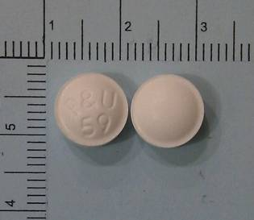
原始停用藥品停用日：101.04.12
中文名稱 | "五洲" 歐普樂錠０．５公絲 |  | 成份含量 | 每錠含有  ALPRAZOLAM…0.5mg
英文名稱 | APRAZO TABLETS 0.5MG (ALPRAZOLAM) |  | 成份含量 | 每錠含有  ALPRAZOLAM…0.5mg
健保代碼 | A0450701G0 |  | 劑型 | 錠劑（Tablet）
院內碼 | OAPR
適應症 | 焦慮狀態
外觀描述  外觀圖片 | 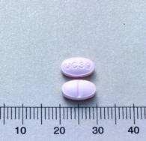
異動原因 | 廠商及劑量異動，原APRAZO…0.5mg，廠商：五洲製藥股份有限公司，院內碼OPAR，單方成分，停用。  更換新藥XANAX…1mg，廠商：輝瑞大藥廠，院內碼OXAN1，單方成分。

新進藥品啟用日：101.4月
中文名稱 | 複方甘草合劑液…120ml | 成份  含量 | 每毫升（ml）含有  Glycyrrhuza fluid extrac…0.12ml  Antimony potassium tartrate…0.24mg  Camphorated opium tincture…0.12ml  Ethyl nitrite spirit……0.03ml
英文名稱 | Compound Glycyrrhiza Mixture Oral Solution…120ML | 成份  含量
健保代碼 | AC31938157 | 成份  含量
劑型 | 液劑/瓶裝 | 成份  含量
適應症 | 鎮咳、去痰
院內碼 | OBML | 注意事項 |  | 請遵醫師指示使用
外觀描述  外觀圖片 | 